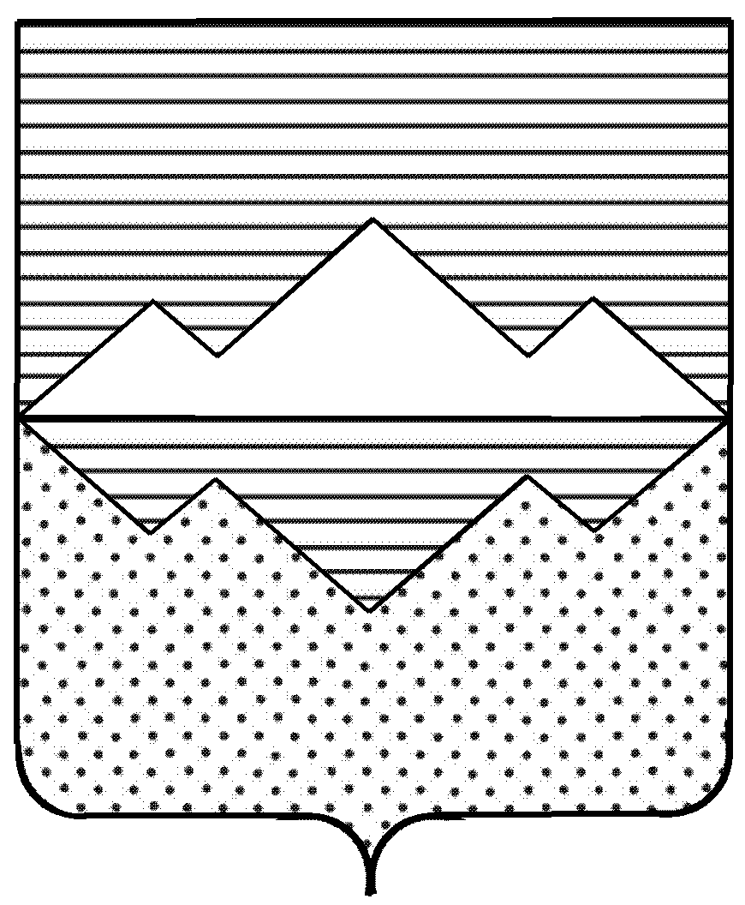

СОБРАНИЕ ДЕПУТАТОВ
САТКИНСКОГО МУНИЦИПАЛЬНОГО ОКРУГА
ЧЕЛЯБИНСКОЙ ОБЛАСТИ

РЕШЕНИЕ
________________________________________________________

от 13 ноября 2024 года № 80/11
г. Сатка

Об утверждении перечня имущества муниципального образования «Саткинский муниципальный округ»

На основании Федерального закона от 06 октября 2003 года № 131-ФЗ «Об общих принципах организации местного самоуправления в Российской Федерации», Закон Челябинской области от 01 апреля 2004 года №33-ЗО "О статусе и границах Саткинского муниципального округа Челябинской области", в целях безвозмездной передачи муниципального имущества муниципального образования «Айлинское сельское поселение» в собственность муниципального образования «Саткинский муниципальный округ».

СОБРАНИЕ ДЕПУТАТОВ САТКИНСКОГО МУНИЦИПАЛЬНОГО ОКРУГА РЕШАЕТ:

1. Утвердить перечень недвижимого имущества муниципального образования «Саткинский муниципальный округ», согласно приложению №1 – 2.
2. Контроль за исполнением настоящего решения возложить на комиссию по финансам, бюджету и экономической политике (председатель – Витьшев А.А.).

Председатель Собрания депутатов
Саткинского муниципального округа Н.П. Бурматов

Приложение №1 к
решению Собрания депутатов
Саткинского муниципального округа
от 13 ноября 2024 года № 80/11

ПЕРЕЧЕНЬ
недвижимого имущества муниципального образования «Саткинский муниципальный округ»

№ п/п | Наименование объекта |  | Адрес объекта |  | Площадь/  протяженность (кв.м./м.) | Балансовая стоимость (руб.) | Остаточная стоимость (руб.) | Кадастровый номер  (при наличии)
1 | 2 |  | 3 |  | 4 | 5 | 6 | 7
 | ИМУЩЕСТВО КАЗНЫ
1 | Здание нежилое |  | Саткинский район, с. Айлино,ул. Пионерская д.6 |  | 521,6 | 19 203,74 | 0,00 | 74:18:0106025:1483
2 | Помещение жилое |  | Саткинский район, с. Айлино,ул. Ленина,д.7.кв.14 |  | 43,5 | 369 216,69 | 369 216,69 | 74:18:0106008:1132
3 | Помещение жилое |  | Саткинский район, с. Айлино,ул. Ленина,д.7.кв.2 |  | 41,1 | 348 846,11 | 348 846,00 | 74:18:0106008:1136
4 | Помещение жилое |  | Саткинский район, с. Айлино,ул. Ленина,д.9.кв.6 |  | 44,5 | 434 609,00 | 310 030,48 | 74:18:0000000:5814
5 | Помещение жилое |  | Саткинский район, с. Айлино,ул. Ленина,д.11.кв.1 |  | 36,5 | 322 304,80 | 303 827,41 | 74:18:0000000:5024
6 | Помещение жилое |  | Саткинский район, с. Айлино,ул. Ленина,д.11.кв.2 |  | 44,4 | 322 304,80 | 303 827,41 | 74:18:0000000:5023
7 | Помещение жилое |  | Саткинский район, с. Айлино,ул. Ленина,д.11.кв.5 |  | 37 | 322 304,80 | 303 827,41 | 74:18:0000000:5020
8 | Помещение жилое |  | Саткинский район, с. Айлино,ул. Ленина,д.11.кв.7 |  | 38,6 | 322 304,80 | 303 827,41 | 74:18:0000000:5018
9 | Помещение жилое |  | Саткинский район, с. Айлино,ул. Ленина,д.11.кв.8 |  | 36,7 | 322 304,80 | 303 827,41 | 74:18:0000000:5017
10 | Помещение жилое |  | Саткинский район, с. Айлино,ул. Меньшикова,д.24,кв.1 |  | 29,5 | 381 365,08 | 381 365,08 | 74:18:0106027:1125
11 | Помещение жилое |  | Саткинский район, с. Айлино, ул.Ленина,д.8,кв.1 |  | 31,6 | 405 190,05 | 405 190,05 | 74:18:0106021:1132
12 | Помещение жилое |  | Саткинский район, с. Айлино,  ул. Меньшикова, д.26,кв.2 |  | 43,5 | 1,00 | 1,00 | 74:18:0106027:1118
13 | Помещение жилое |  | Саткинский район, с. Айлино,  ул. Пугачева, д.2,кв.5 |  | 40,91 | 349 622,20 | 349 622,20 | 74:18:0106018:1184
14 | Помещение жилое |  | Саткинский район, с. Айлино, ул.Береговая, д1, кв.1 |  | 24,9 | 37 943,00 | 36 630,53 | 74:18:0000000:4717
15 | Помещение жилое |  | Саткинский район, с. Айлино, ул.Береговая, д1, кв.3 |  | 20,9 | 37 943,00 | 36 630,53 | 74:18:0000000:4719
16 | Помещение жилое |  | Саткинский район, с. Айлино, ул.Береговая, д1, кв.4 |  | 26,9 | 37 943,00 | 36 630,53 | 74:18:0000000:4720
17 | Помещение жилое |  | Саткинский район, д.Петромихайловка, ул.Микрорайон,д.5,кв.2 |  | 59,7 | 552 215,02 | 552 215,02 | 74:18:0102002:1163
18 | Помещение жилое |  | Саткинский район, д.Петромихайловка, ул.Микрорайон,д.7,кв.1 |  | 58 | 665 253,04 | 665 253,04 | 74:18:0102002:1137
19 | Помещение жилое |  | Саткинский район, д.Петромихайловка, ул.Микрорайон,д.7,кв.2 |  | 49,7 | 1,00 | 1,00 | 74:18:0102002:1136
20 | Помещение жилое |  | Саткинский район, д. Алексеевка,ул. Центральная,д.18,кв.2 |  | 49,1 | 1,00 | 1,00 | 74:18:0304005:1445
21 | Жилой дом |  | Саткинский район, д.Петромихайловка,ул. Зеленая.д.4 |  | 33,3 | 32 184,00 | 0,00 | 74:18:0102005:1435
22 | Жилой дом |  | Саткинский район,д. Петромихайловка, улМикрорайон, д.13 |  | 87,1 | 1,00 | 1,00 | 74:18:0102002:1484
23 | Помещение жилое |  | Саткинский район, д.Петромихайловка, ул.Садовая, д.26,кв.2 |  | 73,9 | 807 605,80 | 807 605 ,80 | 74:18:0102004:31
24 | Помещение жилое |  | Саткинский район, д.Петромихайловка, ул.Садовая, д.24,кв.2 |  | 71,3 | 1,00 | 1,00 | 74:18:0102004:348
25 | Жилой дом |  | Саткинский район, с. Айлино,ул. Гагарина,д.27 |  | 44,3 | 1,00 | 1,00 | 74:18:0106017:1453
26 | Сооружение иное (автодорожное хозяйство) |  | Саткинский район, с. Айлино,ул.Меньшикова |  | 990 | 1,00 | 1,00 | 74:18:0000000:7238
27 | Сооружение иное (автодорожное хозяйство) |  | Саткинский район, с.Айлино,  ул.Советская |  | 800 | 1,00 | 1,00 | 74:18:0000000:7240
28 | Сооружение иное (автодорожное хозяйство) |  | Саткинский район, с. Айлино, ул.Ленина |  | 300 | 1,00 | 1,00 | 74:18:0000000:7239
29 | Сооружение иное (автодорожное хозяйство) |  | Саткинский район, с. Айлино, ул.Степана Разина |  | 350 | 1,00 | 1,00 | 74:18:0000000:7244
30 | Сооружения дорожного транспорта |  | Саткинский район, с. Айлино,  ул.Карла Маркса |  | 417 | 1,00 | 1,00 | 74:18:0000000:7242
31 | Сооружение иное (автодорожное хозяйство) |  | Саткинский район, с. Айлино, ул.Береговая, |  | 842 | 1,00 | 1,00 | 74:18:0000000:7243
32 | Сооружения дорожного транспорта |  | Саткинский район, с. Айлино, ул.Пушкина |  | 460 | 1,00 | 1,00 | 74:18:0000000:7246
33 | Сооружения дорожного транспорта |  | Саткинский район, с. Айлино, ул.Каменная |  | 737 | 1,00 | 1,00 | 74:18:0000000:7245
34 | Сооружение иное (автодорожное хозяйство) |  | Саткинский район, с. Айлино, ул.Гагарина |  | 400 | 1,00 | 1,00 | 74:18:0000000:7248
35 | Сооружение иное (автодорожное хозяйство) |  | Саткинский район, с. Айлино,ул.Лесная |  | 1000 | 1,00 | 1,00 | 74:18:0000000:7249
36 | Сооружение иное (автодорожное хозяйство) |  | Саткинский район, с. Айлино, ул.Молодежная |  | 221 | 1,00 | 1,00 | 74:18:0106012:1288
37 | Сооружение иное (автодорожное хозяйство) |  | Саткинский район, с. Айлино, ул.Окраинная |  | 149 | 1,00 | 1,00 | 74:18:0106012:1287
38 | Сооружение иное (автодорожное хозяйство) |  | Саткинский район, с. Айлино, ул.Пугачева |  | 950 | 1,00 | 1,00 | 74:18:0000000:7250
39 | Сооружение иное (автодорожное хозяйство) |  | Саткинский район, с. Айлино, ул.Свободы |  | 150 | 1,00 | 1,00 | 74:18:0106025:1165
40 | Сооружение иное (автодорожное хозяйство) |  | Саткинский район, д.Петромихайловка, ул. Садовая |  | 800 | 1,00 | 1,00 | 74:18:0000000:7252
41 | Сооружение иное (автодорожное хозяйство) |  | Саткинский район, д.Петромихайловка,ул. Микрорайон |  | 750 | 1,00 | 1,00 | 74:18:0000000:7271
42 | Сооружения дорожного транспорта |  | Саткинский район, д.Петромихайловка,ул. Зеленая |  | 1031 | 1,00 | 1,00 | 74:18:0000000:7270
43 | Сооружение иное (автодорожное хозяйство) |  | Саткинский район, д. Верхний Айск, ул. Центральная |  | 3500 | 1,00 | 1,00 | 74:18:0000000:7297
44 | Сооружение иное (автодорожное хозяйство) |  | Саткинский район, д. Верхний Айск, ул. Садовая |  | 1000 | 1,00 | 1,00 | 74:18:0000000:7285
45 | Сооружение иное (автодорожное хозяйство) |  | Саткинский район, дСтарая Пристань, ул.Береговая |  | 1400 | 1,00 | 1,00 | 74:18:0000000:7276
46 | Сооружение иное (автодорожное хозяйство) |  | Саткинский район, дСтарая Пристань, ул.Полевая |  | 1200 | 1,00 | 1,00 | 74:18:0000000:7273
47 | Сооружениеиное иное (автодорожное хозяйство) |  | Саткинский район, д. Алексеевка ул.Центральная |  | 1800 | 1,00 | 1,00 | 74:18:0000000:7274
48 | Сооружение иное (автодорожное хозяйство) |  | Саткинский район, д. Сикиязтамак ул.Центральная |  | 800 | 1,00 | 1,00 | 74:18:0000000:7272
49 | Сооружение иное (автодорожное хозяйство) |  | Саткинский район, д. Сикиязтамак ул.Березовая |  | 400 | 1,00 | 1,00 | 74:18:0000000:7275
50 | Сооружение иное (автодорожное хозяйство) |  | Саткинский район, д. Сикиязтамак ул.Лесная |  | 700 | 1,00 | 1,00 | 74:18:0302002:1128
51 | Сооружение иное (автодорожное хозяйство) |  | Саткинский район, с. Айлин,ул. Школьная |  | 900 | 1,00 | 1,00 | 74:18:0000000:7236
52 | Сооружение иное (автодорожное хозяйство) |  | Саткинский район, с. Аайлино, ул.Комсомольская |  | 1255 | 1,00 | 1,00 | 74:18:0000000:7237
53 | Сооружение иное (автодорожное хозяйство) |  | Саткинский район, в 30м юго-восточнее жилого дома по ул. Советской,32 |  | 155 | 1,00 | 1,00 | 74:18:0106024:1121
54 | Сооружение иное (автодорожное хозяйство) |  | Саткинский район,  с. Айлино,в 10м севернее жилого дома по ул. Ленина.6 |  | 60 | 1,00 | 1,00 | 74:18:0106032:1147
55 | Сооружение иное (автодорожное хозяйство) |  | Саткнский район,с. Апйлино в 70м северо-восточнее жилого дома по ул. Комсомольской, 20 |  | 70 | 1,00 | 1,00 | 74:18:0106026:1123
56 | Сооружение иное (автодорожное хозяйство) |  | Саткинский район, с. Айлино,в 15м восточнее жилого дома по ул. Комсомольской,73 |  | 50 | 1,00 | 1,00 | 74:18:0106031:1126
57 | Сооружение иное (автодорожное хозяйство) |  | Саткинский район, д. Верхний Айск, ул. Центральная,27-Б |  | 100 | 1,00 | 1,00 | 74:18:0000000:7277
58 | Сооружение иное (автодорожное хозяйство) |  | Саткинский район, д. Старая Пристань, ул. Береговая. 33 |  | 100 | 1,00 | 1,00 | 74:18:0000000:7282
59 | Сооружение иное (автодорожное хозяйство) |  | Саткинский район,с. Айлино,от жилого дома 26 по ул. Советской до жилого дома 13 по ул. Меньшикова |  | 200 | 1,00 | 1,00 | 74:18:0000000:7278
60 | Сооружение иное (автодорожное хозяйство) |  | Саткинский район, с. Айлино, ул. Пугачева от жилого д.12 до жилого дома 16 |  | 200 | 1,00 | 1,00 | 74:18:0106012:1290
61 | Сооружение иное (автодорожное хозяйство) |  | Саткинский район,с. Айлино от жилого дома по ул. Школьной 13 до жилого дома 37 по ул. Комсомольской |  | 200 | 1,00 | 1,00 | 74:18:0000000:7279
62 | Сооружение иное (автодорожное хозяйство) |  | Саткитнский район, с. Айлино, от жилого дома 33 по ул. Советской до жилого дома 10 по ул. Меньшикова |  | 200 | 1,00 | 1,00 | 74:18:0106031:1127
63 | Сооружение иное (автодорожное хозяйство) |  | Челябинская область, р-н Саткинский, с Айлино, от жилого дома по улице Школьной, 7 до жилого дома по улице Комсомольской, 21 |  | 200 | 1,00 | 1,00 | 74:18:0000000:7280
64 | Сооружение иное (автодорожное хозяйство) |  | Челябинская область, р-н Саткинский, с Айлино, в 100 м западнее жилого дома по улице Каменной, 10 |  | 50 | 1,00 | 1,00 | 74:18:0106017:1140
65 | Сооружение- инженерно - коммуникационное |  | Саткинский район,  с. Айлино, ул. Школьная,д.16а |  | 71 м глубина | 39 352,13 | 0,00 | 74:18:0106043:1125
66 | Сооружение- инженерно - коммуникационное |  | Саткинский район, с. Айлино, ул. Школьная,д.16а |  | 75 м глубина | 39 352,13 | 0,00 | 74:18:0106043:1126
67 | Сооружение-инженерно - коммуникационное (артезианская скважина №3) |  | Саткинский район,  с. Айлино, ул.Ленина,д.32 |  | 90 м глубина | 39 352,13 | 0,00 | 74:18:0106003:1126
68 | Сооружение- инженерно - коммуникационное |  | Саткинский район ,  с. Айлино, ул.Гагарина, д.6г |  | 80 м глубина | 39 352,13 | 0,00 | 74:18:0106025:1166
69 | Сооружение- инженерно - коммуникационное |  | Саткинский район  с. Айлино, ул.Гагарина,д.6г |  | 80м глубина | 39 352,13 | 0,00 | 74:18:0106025:1167
70 | Сооружени еинженерно - коммуникационное |  | Саткинский район,  с. Айлино,  ул. Окраинная, д.3а |  | 90 м глубина | 285 501,60 | 220 000,00 | 74:18:0106012:1292
71 | Сооружени еинженерно - коммуникационное |  | Саткинский район,  с. Айлино, ул.Окраинная,д.3а |  | 80 м глубина | 96 283,68 | 0,00 | 74:18:0106012:1291
72 | Сооружени еинженерно - коммуникационное |  | Саткинский район , д. Алексеевка,ул. Централдьная,д.15а |  | 65 м глубина | 236 998,40 | 200 000,00 | 74:18:0304007:1117
73 | Сооружени еинженерно - коммуникационное- артезианская скважина №10 |  | Саткинский район , д.Петромихайловка,ул. Садовая,д.18а |  | 65 м глубина | 86 734,00 | 65 000,00 | 74:18:0102004:29
74 | Сооружения коммунального хозяйства-Водопроводные сети |  | Саткинский район , д. Алексеевка |  | 1161 | 315 000,00 | 300 000,00 | 74:18:0000000:7509
75 | Сооружения коммунального хозяйства-Водопроводные сети |  | Саткинский район , д.Петромихайловка |  | 2241 | 1 636 043,00 | 1 619 992,35 | 74:18:0000000:7510
76 | Сооружения коммунального хозяйства-Водопроводные сети |  | Саткинский район, с. Айлино |  | 8298 | 7 301 163,61 | 7 199 557,60 | 74:18:0000000:7544
77 | Сооружения коммунального хозяйства-Канализация |  | Саткинский район, с. Айлино |  | 1508 | 110 471,70 | 101 665,98 | 74:18:0000000:7513
78 | Здание нежилое - Очистные |  | Челябинская область, р-н. Саткинский, с. Айлино, ул. Пугачева, д. 38 |  | 92,8 | 49 538,50 | 49 538,50 | 74:18:0000000:2576
79 | Сооружения коммунального хозяйства-Теплотрасса |  | Саткинский район, с. Айлино |  | 1382 | 240 980,28 | 227 592,51 | 74:18:0000000:7537
80 | Здание нежилое-блочно-модульная газовая котельная |  | Саткинский район, с. Айлино, ул. Пугачева,д.37 |  | 106,4 | 11 213 443,00 | 10 688 558,42 | 74:18:0000000:2872
81 | Сооружение дымовая труба |  | Саткинский район, с. Айлино, ул. Пугачева,д.37 |  | высота 16 | 132 285,00 | 120 827,29 | 74:18:0000000:2873
82 | Сооружение- канализация |  | Челябинская область, р-н Саткинский,  с Айлино, ул Пугачева, д 37 |  | 11 | 56 918,00 | 47 573,28 | 74:18:0000000:2871
85 | Сооружение наружная теплосеть |  | Саткинский район,  с. Айлино,ул. Пугачева,д.37, от ГРПШ до здания блочно-модульной газовой котельной |  | протяженность трассы 21,28; протяженость трубопровода надземная часть 13,88; подземная часть 36,16 | 482 562,00 | 436 403,91 | 74:18:0000000:3902
86 | Сооружение наземный газопровод среднего давления |  | Челябинская обл., Саткинский район, с. Айлино, ул. Пугачева, от тепловой камеры УТ-2 по ул. Пугачева д.37 до до здания блочно-модульной котельной |  | 32,8 | 170 766,00 | 155 975,29 | 74:18:0000000:3903
87 | Сооружение сети электроснабжения |  | Саткинский район,с.Айлино,ул. Пугачева,дж.37 от ТП -75 до здания блочно модульной газовой котельной |  | протяженность трассы 118,73; протяженность кабеля 201,23. | 1 589 190,00 | 1 271 352,04 | 74:18:0000000:3905
88 | Сооружение наружный водопровод |  | Саткинский район,с. Айлино,ул. Пугачева,д.37, оттепловой камеры УТ 2 по ул. Пугачева до блочно-модульной газовой котельной по ул. Пугачева.д.37 |  | протяженность 21,28; протяженность трубопровода надземная часть 6,94; подземная 18,08. | 46 851,00 | 42 369,60 | 74:18:0000000:3906
89 | Помещение жилое |  | Челябинская область, р-н Саткинский,  с Айлино, ул Пугачева, д 2, кв 7 |  | 32,3 | 1,00 | 1,00 | 74:18:0106018:1177
90 | Жилой дом |  | Челябинская область, муниципальный район Саткинский, сельское поселение Айлинское, село Айлино, улица Меньшикова, дом 4 |  | 72,1 | 46 438,00 | 44 831,67 | 74:18:0106030:1429
91 | Жилой дом |  | Челябинская область, муниципальный район Саткинский, сельское поселение Айлинское, деревня Алексеевка, улица Центральная, дом 67 |  | 61,4 | 23 228,00 | 0,00 | 74:18:0304001:1463
Итого по имуществу, находящемуся в казне: |  |  |  |  |  | 30 407 866,15 | 28 609 657,44
ИМУЩЕСТВО, НАХОДЯЩЕЕСЯ В ОПЕРАТИВНОМ УПРАВЛЕНИИ
1 |  | Здание нежилое -транспортное | Саткинский район, с.Айлино,ул. Гагарина, д.6б | 88,9 кв.м |  | 90 420,07 | 0,00 | 74:18:0106025:1159
2 |  | Нежилое здание-администрация | Саткинский район, с.Айлино,ул. Пугачева, д.32 | 679,2 |  | 2 698 000,00 | 0,00 | 74:18:0106012:1285
Итого по имуществу, находящемуся в оперативном управлении: |  |  |  |  |  | 2 788 420,07 | 0,00
ИТОГО по 2 разделам: |  |  |  |  |  | 33 196 286,22 | 28 609 657,44

Приложение №2 к
решению Собрания депутатов
Саткинского муниципального округа
от 13 ноября 2024 года № 80/11

ПЕРЕЧЕНЬ
недвижимого имущества, без кадастрового учета, муниципального образования «Саткинский муниципальный округ»

№ п/п | Наименование объекта | Адрес объекта | Площадь (кв.м.) | Балансовая стоимость (руб.) | Остаточная стоимость (руб.)
1 | 2 | 3 | 4 | 5 | 6
 | ИМУЩЕСТВО КАЗНЫ
1 | Квартира | Саткинский район,  д. Петромихайловка, ул.Микрорайон, д.3,кв.2 | 71,3 | 110385 | 106 566,68
2 | Жилой дом | Саткинский район, ул. Центральная.д.81 | 21 | 36 068,00 | 36 068,00
3 | Квартира | Саткинский район,  д. Петромихайловка, ул.Садовая, д.27,кв.3 | 11,1 | 1,00 | 1,00
4 | Квартира | Саткинский район,  д. Петромихайловка, ул.Садовая, д.27,кв.4 | 13,3 | 1,00 | 1,00
5 | Квартира | Саткинский район,  д. Петромихайловка, ул.Садовая, д.28,кв.1 | 32,2 | 1,00 | 1,00
6 | Квартира | Саткинский район,  д. Петромихайловка, ул.Садовая, д.28,кв.2 | 32,2 | 1,00 | 1,00
7 | Квартира | Саткинский район,  д. Петромихайловка, ул.Садовая, д.29,кв.1 | 28 | 1,00 | 1,00
8 | Квартира | Саткинский район,  д. Петромихайловка, ул.Садовая, д.29,кв.2 | 28,2 | 1,00 | 1,00
9 | Нежилое здание электрокотельная | Саткинский район,  с. Айлино,ул. Пугачева | 4200 | 941 646,52 | 0,00
10 | Нежилое помещение (проект электрокотельной) | Саткинский район,  с. Айлино,ул. Пугачева | 288 | 178 002,20 | 0,00
ИТОГО: |  |  |  | 1 266 107,72 | 142 640,68

